Počas dňa okolo seba vidíme veľa značiek a piktogramov. Neobsahujú žiadne slová a predsa vieme, čo nám oznamujú, prikazujú, alebo zakazujú... Tieto určite poznáš! Spoj piktogram (grafický znak) s jeho významom.

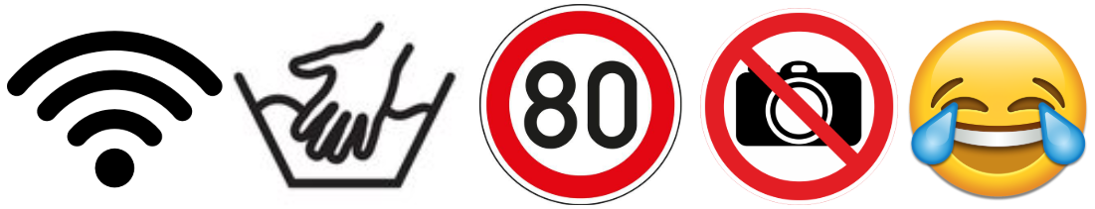

(A) wifi

(B) najvyššia povolená rýchlosť

(C) smiech

(D) prať v rukách

(E) zákaz fotografovať

Vložiť – obrazce ( obrázky a tvary ) – čiarová šípka